**BAB II**

**TINJAUAN UMUM INSTANSI**

1. **Sejarah Instansi**

Seperti halnya dengan kota-kota lainnya di Indonesia, Kota Denpasar merupakan Ibukota Provinsi mengalami pertumbuhan dan perkembangan penduduk serta lajunya pembangunan di segala bidang terus meningkat, memberikan pengaruh yang sangat besar terhadap kota itu sendiri. Demikian pula dengan Kota Denpasar yang merupakan dengan Kota Denpasar yang merupakan Ibukota kabupaten Daerah Tingkat II Badung dan sekaligus juga merupakan Ibukota Propinsi Daerah Tingkat I Bali mengalami pertumbuhan demikian pesatnya. Pertumbuhan penduduknya rata-rata 4,05% per tahun dan di barengi pula lagunya pertumbuhan pembangunan di berbagai sektor, sehingga memberikan pengaruh yang sangat besar terhadap Kota Denpasar, yang akhirnya menimbulkan berbagai permasalahan perkotaan yagn harus diselesaikan dan diatasi oleh Pemerintahan Kota Administratif, baik dalam memenuhi kebutuhan maupun tuntutan masyarakat perkotaan yang demikian terus meningkat.

Berdasarkan kondisi obyektif dan berbagai pertimbangan antara Tingkat I dan Tingkat II badung telah dicapai kesepakatan untuk meningkatkan status Kota Administratif Denpasar menjadi Kota Denpasar. Dan akhirnya pada tanggal 15 Januari 1992, Undang-undang Nomor 1 Tahun 1992 tentang Pembentukan Kota Denpasar lahir dan telah diresmikan oleh Menteri Dalam Negeri pada tanggal 27 Pebruari 1992 sehingga merupakan babak baru bagi penyelenggaraan Pemerintahaan di Daerah Tingkat I Bali, Kabupaten Daerah Tingkat II Badung dan juga bagi Kota Denpasar. Bagi Propinsi Daerah Tingkat I Bali adalah merupakan pengembangan yang dulunya 8 daerah Tingkat II sekarang menjadi 9 Daerah Tingkat II. Sedangkan bagi kabupaten Badung kehilangan sebagian wilayah sertan potensi yang terkandung didalamnya. Bagi Kota Denpasar yang merupakan babak baru dalam penyelenggaraan pemerintahan dan pembangunan yang walaupun merupakan Daerah Tingkat II yang terbungsu di wilayah Propinsi Daerah Tingkat I Bali.

1. **Visi dan Misi Instansi**
2. **VISI**

Terwujudnya Kota Denpasar sebagai Kota Informasi melalui penyelenggaraan konmunikasi dan Informatika yang berbasis budaya unggulan dalam keseimbangan menuju keharmonisan.

1. **MISI**

Dalam rangka mewujudkan visi tersebut, sebagai penjabarannya dituangkan dalam bentuk misi yaitu :

1. Mengoptimalkan pemanfaatkan infrastruktur teknologi komunikasi dan informatika guna mencapai efesiensi dan efektifitas kerja.
2. Meningkatkan pertumbuhan ekonomi dengan pemanfaatan teknologi komunikasi dan informatika.
3. **Struktur dan Fungsi Organisasi**

Struktur organisasi pada Kota Denpasar merupakan garis wewenang dan tanggung jawab diantara orang-orang di dalam instansi tersebut untuk mencapai tujuan utama yang telah ditetapkan sebelumnya. Tujuan dibuatnya struktur organisasi adalah untuk menciptakan suasana dan hubungan-hubungan yang harmonis untuk menentukan tugas dan tanggung jawab yang jelas sehingga dapat mengarah pada tujuan yang hendak dicapai. Bentuk dari struktur organisasi harus sesuai dengan kebutuhannya dan sewaktu-waktu dapat disesuaikan lagi menurut perkembangan perusahaan. Dengan adanya organisasi maka pekerjaan-pekerjaan itu dapat dibagi menjadi tugas-tugas yang lebih kecil, sehingga lebih jelas, tegas dan tanggung jawab bagi para pelaksana dalam satu perkerjaan. Tujuan utama dari suatu pengorganisasian adalah untuk mempermudah pengawasan pimpinan terhadap bawwahannya. Dengan demikian dapat meminta tanggung jawab dari masing-masing bawahannya akan pelaksanaan tugasnya yang ditentukan.

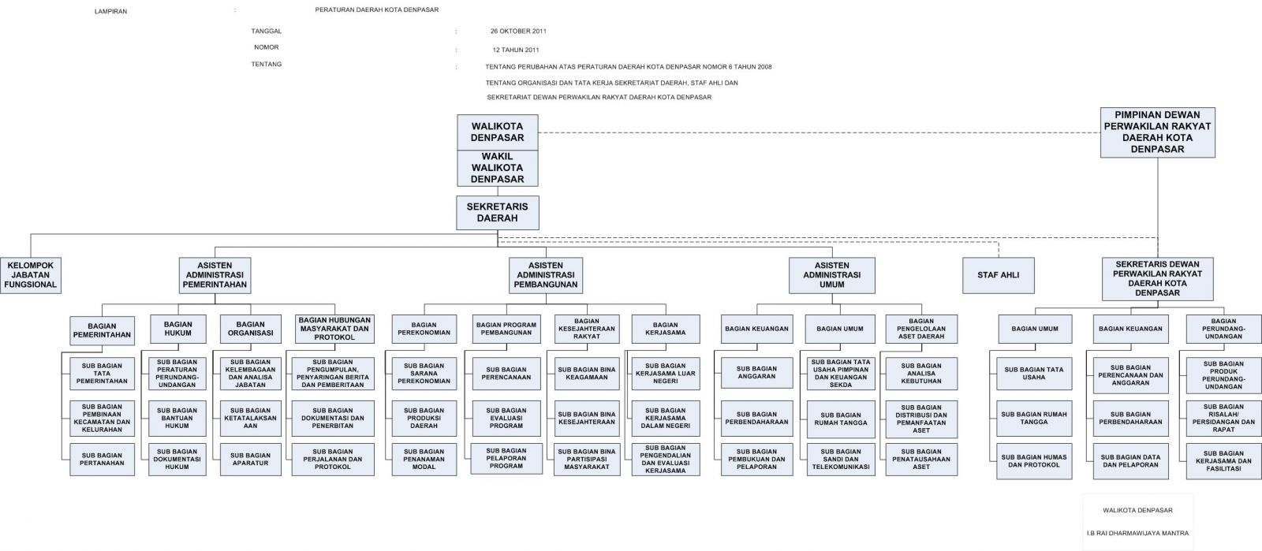

Struktur organisasi Kota Denpasar seperti dibawah ini :

**Gambar 2.1 Struktur Instansi Kota Denpasar**